RAZPORED DELA V OKVIRU PODALJŠANEGA BIVANJA

SREDA, 1. 4. 2020

- Ker v tem času razhajajo različni virusi, prilagam spodaj recept proti BOLEČEM GRLU, ČE OBISK ZDRAVNIKA NI NUJEN.

Srednje debelo čebulo nareži na kolute ter ga polij s štirimi žlicami medu. Pripravek pusti stati v stekleni posodi dve uri. Vsake tri ure zaužij eno žlico sirupa.
NASVET: Naredi pripravek, če bo doma kdo potožil, da ga boli grlo. USPELO TI BO!

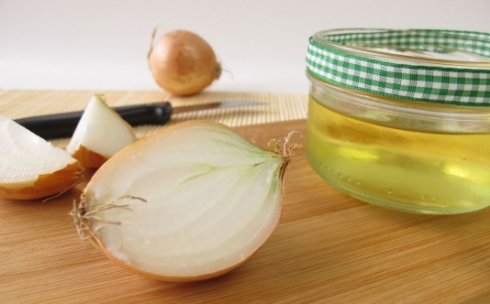

- "Sončni vzhod prebuja naravo, branje knjig razsvetljuje glavo."
Za lažje branje ter da ti ne uide znanje, ustvari miško in jo pospravi v svojo hiško (knjigo).
Klikni na spodnjo povezavo:

https://www.youtube.com/watch?time_continue=1&v=uvOnQ4maNlw&feature=emb_title

- TEKI IN SKOKI
Na dvorišču si s črto označi "štart" za skok v daljino z mesta. Naredi 10 skokov in izmeri najdaljšega.
Nekje v naravi skupaj s starši izmeri 60 in 600 metrsko progo. Preteči ju vsaj enkrat na dan.
Rezultate si zapiši in spremljaj svoj napredek. 3, 2, 1, gremooo!

- TRI V VRSTO
Poznaš igro "Tri v vrsto"? Pobarvaj kamenčke, poišči soigralca (mama, ati, brat, sestra ...) in igra se lahko začne. Veliko zabave!
